令和６年度 えひめ子育てネットワーク形成事業研修会
～ 小さな活動が『子ども』と『地域』を育む ～
開 催 要 項

１ 目 的 新型コロナウイルス感染症の影響により、従来の活動が休止になり、子育て世代の交流も、施設の休館などの影響から希薄となった時期がありました。２０２３年４月１日に「子ども家庭庁」が設立され、子どもの未来、自由、権利を守る仕組みを社会全体で考える機会が広がってきています。
そこで、このような状況下の中、子どもの居場所づくりとしてさらに期待が高まっている子ども食堂等、令和５年度に「えひめ子どもサポート事業助成金」を助成した団体の成果や課題を紹介するとともに、活動団体間のつながり強化、情報交換等を目的として開催します。

２ 主 催 愛媛県社会福祉協議会

３ 協 力 えひめ子ども支援ネットワーク会議

４ 日 時 令和７年２月５日（水）１３：００～１６：００（受付１２：３０～）

５ 会 場 愛媛県総合社会福祉会館 ２階「多目的ホール」
（松山市持田町三丁目８番１５号 TEL ０８９－９２１－５０７０）

６ 参加対象 どなたでも参加できます

７ 参加定員 １００名

８ 内 容
時 間 | プログラム
12：30～13：00 | 受 付
13：00～13：15 | 開 会 ・ 趣旨説明
13：15～14：15 | シンポジウム（令和５年度えひめ子どもサポート事業助成団体 活動報告）  テーマ ～ 小さな活動が『子ども』と『地域』を育む ～  ＜シンポジスト＞  ①愛南・鼓舞  ②特定非営利活動法人 未来育プロジェクト MeLikeProject  ③子どもの居場所 宝山の郷  ＜コーディネーター＞  松山東雲女子大学 人文科学部 心理子ども学科 准教授 友川 礼 氏
14：15～14：25 | 休 憩（分科会移動）
14：25～15：45 | 分 科 会  第１分科会「団体立ち上げまでの道のり」  第２分科会「これからも活動を長く続けていくために」  第３分科会「社会に向けて広がる活動」
15：45～16：00 | 全 体 会（分科会報告・全体共有）
16：00 | 閉 会

９ 参 加 費 無 料

-1-
10 申込方法 別添「参加申込書」に必要事項を記入の上、郵送又はＦＡＸ等で、下記の参加申込先へお申込みください。（※申込多数にて、参加をお断りする場合のみ連絡します）

11 申込締切 令和７年１月３１日（金）

12 そ の 他 （１）会場の駐車場は限りがありますので、公共交通機関でのご来場をお願いします。
会場の駐車場が満車の場合は、周辺の有料駐車場をご利用ください。
（２）ご不明な点がありましたら、下記までお問い合せください。

13 問合せ・参加申込先
愛媛県社会福祉協議会 地域福祉部 生活支援課（担当：宇田・三好）
〒７９０－８５５３ 松山市持田町三丁目８番１５号
TEL ０８９－９２１－８３８４ FAX ０８９－９２１－５２８９
Ｅメール shien@ehime-shakyo.or.jp

＜ 会 場 案 内＞
愛媛県総合社会福祉会館（松山市持田町三丁目８番１５号）
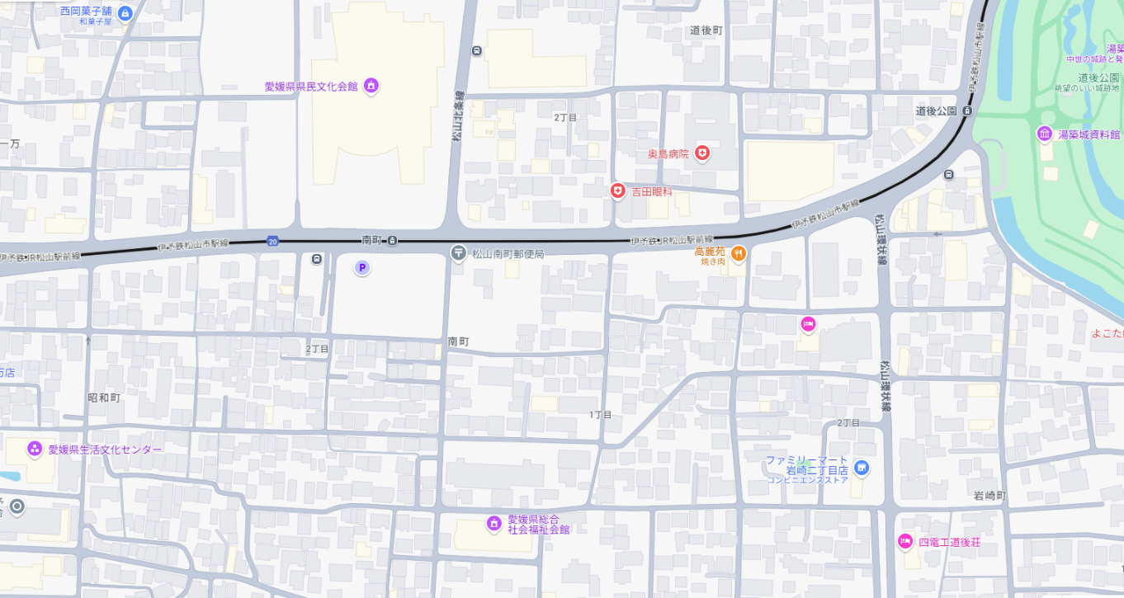
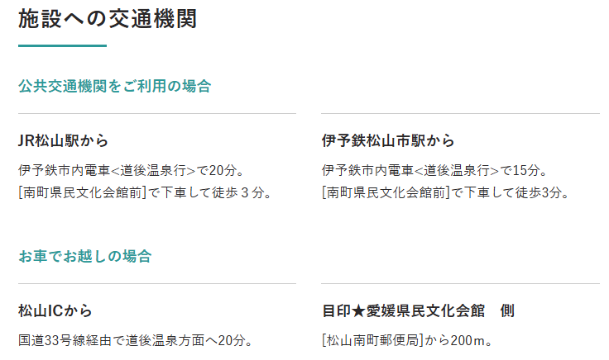
-2-
ＦＡＸ ０８９－９２１－５２８９（愛媛県社会福祉協議会 生活支援課 行）

令和６年度 えひめ子育てネットワーク形成事業研修会
～ 小さな活動が『子ども』と『地域』を育む ～
参 加 申 込 書

【所 属 先】 令和７年 月 日
団 対 名 |  | 担当者名
所 在 地 | 〒 －
TEL・FAX | TEL（ ） － FAX（ ） －
団体の活動内容・ＰＲポイントなど
※活動内容やＰＲポイントは、参考資料として当日資料に記載します。
※これから立ち上げを行う方は、団体名等の記載は不要です。今後の展望等を自由に記載してください。

【参加申込者】
(ふりがな)  氏 名 |  | 役職名 | 希望分科会  （○をつけてください） | 特記事項
１ |  |  | １・２・３
２ |  |  | １・２・３
３ |  |  | １・２・３

※この参加申込書で得た個人情報については、愛媛県社会福祉協議会が定める「個人情報保護に関する方針」に基づき、この研修会以外で使用しません。

申込締切：令和７年１月３１日（金）

